LAPORAN PRAKTIK KERJA LAPANGAN
DI PT KAI (PERSERO) DIVRE IV TANJUNGKARANG

Untuk Memenuhi Persyaratan Mendapatkan Nilai Praktik Kerja Lapangan

Disusun Oleh:
Siti Aspita Fitri (22312046)
Indri Tri Maharani (22312035)



PROGRAM STUDI SI INFORMATIKA
FAKULTAS TEKNIK DAN ILMU KOMPUTER
UNIVERSITAS TEKNOKRAT INDONESIA
BANDAR LAMPUNG
2026

LEMBAR PERSETUJUAN
LAPORAN PRAKTIK KERJA LAPANGAN
DI PT PERKEBUNAN NUSANTARA 1 REGIONAL 7

Nama | : | Siti Aspita Fitri (22312046)  Indri Tri Maharani (22312035)
Program Studi | : | S1 Informatika
Instansi/Perusahaan | : | PT Kereta Api Indonesia (Persero) Divisi Regional IV TanjungKarang, Bandar Lampung
Alamat | : | Jl. Teuku Umar No.23, Pasar Gintung, Kec. Tanjung Karang Pusat, Kota Bandar Lampung, Lampung, 35121
Praktik di bagian | : | Bidang Sistem Informasi

Pembimbing,

Pembimbing Laporan PKL  Fakultas Teknik dan Ilmu Komputer, |  | Pembimbing Lapangan  Instansi/Perusahaan PKL,
M. Ghufroni An'ars, M.Pd.  NIK. 022 30 39 001 |  | Panji Pratama  NIP. 61556

Menyetujui,

Program Studi S1 informatika
Ketua,
Dr. Heni Sulistiani, S.Kom., M.Kom.
NIK. 022 13 02 11

LEMBAR PENGESAHAAN
LAPORAN PRAKTIK KERJA LAPANGAN
DI PT KERETA API INDONESIA (PERSERO) DIVRE IV
BANDAR LAMPUNG

Dipersiapkan dan disusun oleh:
Siti Aspita Fitri (22312046)
Indri Tri Maharani (22312035)

Telah dipertahankan di depan Dewan Penguji
Pada Tanggal 04 Januari 2025

Dewan Penguji

Pembimbing, |  | Penguji,
M. Ghufroni An'ars, M.Pd.  NIK. 022 30 39 001 |  | NIK.

Laporan ini telah diterima sebagai salah satu persyaratan
untuk memperoleh nilai Praktik Kerja Lapangan pada tanggal
24 Januari 2025

Fakultas Teknik dan Ilmu Komputer  Dekan, |  | Program Studi S1 Informatika  Ketua,
Dr. Sc. Dedi Darwis, M.Kom., CDSP.  NIK. 022 09 03 0 |  | Dr. Heni Sulistiani, S.Kom., M.Kom.  NIK. 022 13 02 11

KATA PENGANTAR

Puji syukur penulis panjatkan kepada Allah SWT, karena atas berkat dan rahmat-Nya, penulis dapat menyelesaikan Laporan Praktik Kerja Lapangan (PKL) ini. Penulisan Laporan PKLini dilakukan dalam rangkamemenuhi salah satu syarat untuk mendapatkan nilai Praktik Kerja Lapangan (PKL) pada Program Studi SI Informatika Fakultas Teknik dan Ilmu Komputer Universitas Teknokrat Indonesia. Penulis menyadari bahwa, tanpa bantuan dan bimbingan dari berbagai pihak, sangatlah sulit bagi penulis untuk menyelesaikan laporan PKL ini. Oleh karena itu, penulis mengucapkan terima kasih kepada:
- Dr. H.M. Nasrullah Yusuf, S.E., M.B.A. selaku Rektor Universitas Teknokrat Indonesia.
- Dr. H. Mahathir Muhammad, SE., MM. selaku Wakil Rektor Universitas Teknokrat Indonesia.
- Bapak Dr.Sc. Dedi Darwis, S, Kom., M. Kom. selaku Dekan Fakultas Teknik dan Ilmu Komputer Universitas Teknokrat Indonesia.
- Ibu Dr Heni Sulistiani, S.Kom., M.Kom. selaku Ketua Program Studi S1 Informatika Fakultas Teknik dan Ilmu Komputer Universitas Teknokrat Indonesia.
- M. Ghufroni An'ars, M.Pd. selaku Dosen Pembimbing yang telah meluangkan waktunya untuk membimbing penulis menyelesaikan laporan PKL ini.
- Untuk Dosen Penguji
- Bapak Dr. Jafar Fakhrurozi, S.Pd., M.Hum. selaku K. A P3LT Universitas Teknokrat Indonesia.
- Bapak Kemas Erwin Gauthama, selaku Manajer Sistem Informasi
- Bapak Panji Pratama selaku Pembimbing Perusahaan.
Akhir kata penulis berharap kepada Allah SWT berkenan membalas segala kebaikan semua pihak yang telah membantu dan semoga laporan PKL ini membawa manfaat
Bandar Lampung, 4 Januari 2025
Penulis,

RINGKASAN
PELAKSANAAN PRAKTIK KERJA LAPANGAN

Praktik Kerja Lapangan (PKL) adalah kesempatan bagi mahasiswa untuk mengembangkan keahlian, baik soft skill maupun hard skill, yang telah diperoleh selama perkuliahan, lalu menerapkannya di lingkungan kerja nyata. Dalam PKL yang berlangsung selama empat bulan, dari 30 Oktober hingga 30 Januari 2026 di PT. Kereta Api Indonesia (Persero) Divre IV Tanjung Karang, penulis berpartisipasi dalam berbagai kegiatan yang berkaitan dengan pekerjaan, penanganan pengaduan, serta permintaan solusi atas permasalahan yang dihadapi dalam operasional perusahaan.
Penulis berharap PKL ini dapat menjadi sarana untuk mengaplikasikan ilmu yang didapat, mengenal lingkungan kerja, serta melatih kedisiplinan dan tanggung jawab terhadap tugas yang diberikan. Kegiatan ini juga bertujuan untuk memperluas wawasan dan jaringan sosial.
Selama PKL di Divisi Sistem Informasi PT Kereta Api Indonesia Divre IV Tanjung Karang, penulis menjalani berbagai tugas, seperti pemeliharaan komputer (Troubleshooting), printer, jaringan kawasan Divre IV, serta pembuatan tugas akhir.
PKL ini memberi hasil yang sangat positif bagi penulis karena dapat menerapkan ilmu perkuliahan sekaligus memperoleh pengetahuan dan keterampilan baru yang belum pernah didapat sebelumnya.
Kata kunci : PKL, Troubleshooting, Jaringan, Printer, Komputer

DAFTAR ISI
LAPORAN PRAKTIK KERJA LAPANGAN i
LEMBAR PERSETUJUAN ii
LEMBAR PENGESAHAAN iii
KATA PENGANTAR iv
RINGKASAN vi
DAFTAR ISI vii
DAFTAR GAMBAR viii
DAFTAR TABEL ix
BAB I 1
1.1 Latar Belakang 1
1.2 Tujuan Praktik Kerja Lapangan 2
1.3 Manfaat Praktik Kerja Lapangan 2
1.4 Tempat Praktik Praktik Kerja Lapangan 4
1.5 Jadwal Waktu Pelaksanaan Praktik Kerja Lapangan 4
1.6 Jadwal Bimbingan Praktik Kerja Lapangan 5
BAB II 6
2.1 Sejarah PT Kereta Api Indonesia (Persero) 6
2.2 Logo dan Budaya Keseluruhan 7
2.3 Visi Dan Misi 8
2.4 Profil PT KAI (Persero) Divre IV TanjungKarang 9
2.5 Struktur Organisasi 9
2.6 Kegiatan Umum PT. Kereta Api Indonesia (Persero) 11
BAB III 13
3.1 Penulis I 13
3.1.1 Bidang Kerja 13
3.1.2 Pelaksanaan Kerja 13
3.1.3 Kendala yang dihadapi 16
3.1.4 Cara mengatasi kendala 17
3.2 Penulis II 20
3.2.1 Bidang Kerja 20
3.2.2 Pelaksanaan Kerja 20
3.2.3 Kendala yang dihadapi selama Praktik Kerja Lapangan 22
3.2.4 Cara mengatasi kendala yang dihadapi 23
BAB IV 25
4.1 Kesimpulan 25
4.2 Saran 25
DAFTAR PUSTAKA 27
LAMPIRAN 28

DAFTAR GAMBAR

Gambar 1.1 Rute perjalanan.... 3
Gambar 2.1 Logo PT.Perkebunan 1 Regional 7. 6
Gambar 2.2 Struktur Organisasi 8
Gambar 3.1 Tampilan Web Pemetaan Lahan. 13
Gambar 3.2 Presentasi Produk Pestisida Baru 14
Gambar 3.3 Memasukkan perintah ke dalam AI 16
Gambar 3.4 Sebelum Menggunakan AI 17
Gambar 3.5 Sesudah Menggunakan AI 17
Gambar 3.6 Data Dikumpulkan Terlebih Dahulu 18
Gambar3.7 Data di Masukkan ke dalam Google Spreadsheets 18
Gambar 3.8 Hasil Desain 20

DAFTAR TABEL

Tabel 1.1 Jadwal Kegiatan PKL 4
Tabel 3.1 Pengolahan Data per Blok Lahan 15
Tabel 3.2 Tabel Content Planner Instagram Palmco 21

DAFTAR LAMPIRAN
Lampiran 1 Formulir Penilaian 29
Lampiran 3 Daftar Hadir PKL 33
Lampiran 2 Catatan Harian PKL 35
Lampiran 4 Kegiatan PKL 43
Lampiran 1 Formulir Penilaian 45
Lampiran 2 Catatan Harian PKL 49
Lampiran 3 Daftar Hadir PKL 51
Lampiran 4 Kegiatan PKL 53

PENDAHULUAN

Latar Belakang
Praktik Kerja Lapangan (PKL) merupakan salah satu komponen penting dalam kurikulum pendidikan tinggi yang bertujuan untuk membekali mahasiswa dengan pengalaman langsung di dunia kerja. Melalui PKL, mahasiswa memiliki kesempatan untuk menerapkan teori yang telah diperoleh selama masa perkuliahan ke dalam konteks nyata di dunia industri atau lembaga profesional. Selain itu, kegiatan PKLturut mendorong pengembangan keterampilan teknis (hard skills) dan keterampilan interpersonal serta profesional (soft skills) yang sangat dibutuhkan di dunia kerja yang kompetitif (Sukarni et al., 2022).
Penelitian yang dilakukan oleh Deswarta et al. (2023) menunjukkan bahwa tingkat kesiapan kerja seseorang memiliki korelasi positif dengan kemampuan soft skill yang dimilikinya. Dalam penelitian tersebut, peningkatan maupun penurunan soft skill berbanding lurus dengan kesiapan kerja individu. Oleh karena itu, pelaksanaan PKL tidak hanya penting sebagai syarat akademik dalam penyelesaian studi, tetapi juga berperan strategis dalam meningkatkan kesiapan karier mahasiswa secara menyeluruh.Untuk dapat memenuhi tuntutan di dunia pekerjaan pada era globalisasi maka sangat di perlukan bagi mahasiswa untuk dapat mengetahui gambaran secara nyata bagaimana sistem kerja dalam sebuah instansi atau perusahaan melalui Program PKL.
Penulis mengikuti program magang mandiri yang difasilitasi oleh Universitas Teknokrat Indonesia, yang diselenggarakan secara internal oleh kampus dan terpisah dari program pemerintah seperti Magang dan Studi Independen Bersertifikat (MSIB). Meskipun bersifat mandiri, program ini tetap memenuhi persyaratan konversi ke Praktik Kerja Lapangan (PKL), seperti kesesuaian dengan bidang studi, durasi pelaksanaan yang memadai, serta didukung oleh bukti kegiatan dan laporan akhir. Pemilihan jalur ini didasarkan pada keinginan penulis untuk memperoleh pengalaman kerja secara langsung yang relevan dengan bidang informatika, sekaligus sebagai sarana pengembangan diri dalam menghadapi lingkungan kerja profesional. PT Kereta Api Indonesia (Persero) dipilih sebagai tempat pelaksanaan magang karena merupakan Badan Usaha Milik Negara (BUMN) yang memiliki sistem kerja profesional dan berbasis teknologi informasi. Dengan struktur organisasi yang kompleks, PT KAI menjadi wadah yang tepat untuk mengasah kompetensi teknis sekaligus menjadi sarana pembanding antara teori yang diperoleh di bangku kuliah dengan praktik nyata di dunia kerja.
PT Kereta Api Indonesia (Persero) adalah perusahaan milik negara yang menyediakan layanan transportasi kereta api di Indonesia, mencakup angkutan penumpang dan barang. Penulis melaksanakan magang di Divisi Regional IV Tanjung Karang, yang berlokasi di Bandar Lampung. Divisi ini memiliki berbagai aktivitas operasional, termasuk pemantauan jadwal perjalanan kereta secara real-time melalui sistem berbasis web. Aktivitas ini menggunakan teknologi jaringan dan sistem informasi, yang sejalan dengan kompetensi program studi Informatika, seperti pemrograman web, Troubleshooting, basis data, serta manajemen jaringan. Hal ini membuktikan bahwa kegiatan magang di instansi tersebut memberikan pengalaman yang mendukung pengembangan keilmuan dan keterampilan mahasiswa secara langsung.

Tujuan Praktik Kerja Lapangan
Tujuan Praktik Kerja Lapangan Yang Telah Dilaksanakan di PT Kereta Api Indonesia (Persero) Divre IV Tanjung Karang :
- Menerapkan ilmu yang telah dipelajari selama masa perkuliahan di PT Kereta Api Indonesia (Persero).
- Memahami bidang pekerjaan di PT Kereta Api Indonesia (Persero), terutama pada bidang Divisi Sistem Informasi.
- Meningkatkan Keterampilan Profesional, Mengembangkan keterampilan pendukung yang diperlukan dalam dunia kerja, seperti komunikasi yang efektif, manajemen waktu, kerja sama tim, serta pemecahan masalah.

Manfaat Praktik Kerja Lapangan
Praktik Kerja Lapangan ini memberikan sejumlah manfaat yang signifikan bagi penulis, Fakultas Teknik dan Ilmu Komputer Universitas Teknokrat Indonesia, maupun bagi PT Kereta Api Indonesia (Persero). Manfaat-manfaat ini diperoleh apabila tujuan-tujuan dari pelaksanaan PKL dapat tercapai dengan baik.
- Manfaat Bagi Mahasiswa :
Melalui pelaksanaan PKL, penulis memperoleh kesempatan untuk menerapkan ilmu dan pengetahuan yang telah diperoleh selama masa perkuliahan ke dalam situasi nyata di lingkungan dunia kerja, khususnya di PT Kereta Api Indonesia (Persero).
Penulis juga memperoleh pemahaman yang lebih mendalam mengenai struktur organisasi dan alur kerja, khususnya di Divisi Sistem Informasi. Di samping itu, kegiatan ini turut mengasah kemampuan profesional penulis, seperti keterampilan komunikasi yang baik, manajemen waktu yang efektif, kemampuan bekerja sama dalam tim, serta keterampilan dalam menyelesaikan permasalahan secara tepat dan cepat.Seluruh pengalaman ini menjadi bekal berharga dalam mempersiapkan diri menghadapi dunia kerja yang sesungguhnya.
- Manfaat Bagi Universitas Teknokrat Indonesia :
Pelaksanaan PKLturut mempererat hubungan kerjasama antaraUniversitas Teknokrat Indonesia dengan dunia industri, khususnya dengan PT Kereta Api Indonesia (Persero). Program ini juga menjadi sarana untuk menilai kesesuaian kurikulum dengan kebutuhan lapangan, sehingga diharapkan dapat terus meningkatkan mutu lulusan yang profesional, kompeten, dan siap berkontribusi di lingkungan kerja.
- Manfaat Bagi Instansi :
Bagi PT Kereta Api Indonesia (Persero), khususnya Divisi Regional IV Tanjung Karang, kehadiran peserta PKL memberikan kontribusi positif dalam mendukung kegiatan operasional, khususnya dalam bidang pengelolaan sistem informasi.
Penulis turut berkontribusi dalam pengembangan sistem manajemen data keluar masuk barang perbaikan (Railfix) berbasis website, yang bertujuan untuk meningkatkan efisiensi serta akurasi dalam pencatatan dan pelaporan barang perbaikan. Melalui inovasi ini, perusahaan memperoleh solusi teknologi informasi yang lebih modern, sehingga dapat menunjang peningkatan kinerja dan pelayanan secara keseluruhan.

Tempat Praktik Praktik Kerja Lapangan
Praktik Kerja Lapangan dilaksanakan di PT Kereta Api Indonesia (Persero), yang berlokasi di Jl. Teuku Umar No.23, Pasir Gintung, Kec. Tanjung Karang Pusat, Kota Bandar Lampung, Lampung 35121. Lokasi ini berjarak sekitar 4,9 kilometer dari Universitas Teknokrat Indonesia dengan estimasi wakttu tempuh kurang lebih 15 menit menggunakan kendaraan bermotor dalam kondisi lalu lintas normal. Untuk memepermudah dalam menemukan lokasi tersebut, berikut adalah panduan lokasi PT Kereta Api Indonesia (Persero) Divise Regional IV melalui Google Maps yang ditunjukkan pada Gambar 1.1
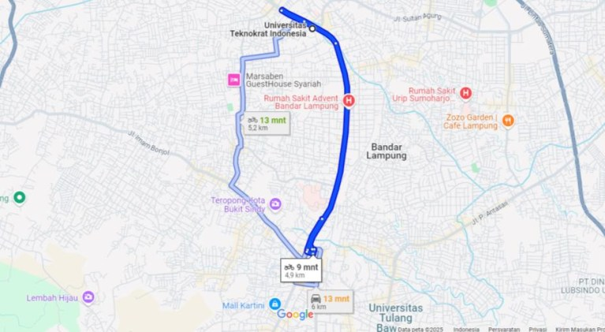

Gambar 1.1 Rute perjalanan dari Universitas Teknokrat Indonesia ke PT. PT Kereta Api Indonesia (Persero) Divise Regional IV
Sumber: Google Maps

Nama Instisusi : PT Kereta Api Indonesia (Persero) Divise Regional IV
Alamat : Jl. Teuku Umar No.23, Pasir Gintung, Kec. Tanjung Karang Pusat, Kota Bandar Lampung, Lampung 35121
Jenis Lembaga : BUMN (Badan Usaha Milik Negara)

Jadwal Waktu Pelaksanaan Praktik Kerja Lapangan
Pelaksanaan Praktek Kerja Lapangan (PKL) dilakukan pada semester ganjil di tahun 2025 dengan durasi ± 3 bulan, dimulai pada tanggal 30 Oktober hingga 30 Januari 2025. PT Kereta Api Indonesia (Persero) Divisi Regional IV Tanjung Karang memiliki peraturan jam kerja di hari senin hingga kamis adalah pukul 08.00 hingga 17.00 WIB dan di hari jumat akan di adakan apel dan senam pagi hingga jam masuk akan menjadi lebih awal yaitu pukul 07:00 hingga 16:30. Jadwal waktu kerja selama pelaksanaan PKL dapat dilihat pada Tabel 1.5.1Tabel 1.1 Jadwal PKL
No | Hari | Jam Kerja | Istirahat | Jam Kerja
1 | Senin | 08.00-12.00 | 12.00-13.00 | 13.00-17.00
2 | Selasa | 08.00-12.00 | 12.00-13.00 | 13.00-17.00
3 | Rabu | 08.00-12.00 | 12.00-13.00 | 13.00-17.00
4 | Kamis | 08.00-12.00 | 12.00-13.00 | 13.00-17.00
5 | Jumat | 07.00-11.30 | 11.30-13.00 | 13.00-16.30
Sumber: Bidang Sumber Daya Manusia

Jadwal Bimbingan Praktik Kerja Lapangan
Penulis menyusun laporan Praktik Kerja Lapangan untuk menyelesaikan kegiatan Praktik Kerja Lapangan dan memenuhi syarat kelulusan Program Studi S1 Informatika Fakultas Teknik dan Ilmu Komputer Teknokrat Indonesia. Dalam tahap pembuatan laporan ini Penulis mendapatkan bimbingan dari Dosen Pembimbing Praktik Kerja Lapangan. Dimulai pada tanggal 29 Juli 2024 dan selesai pada tanggal 20 September 2024

TINJAUAN UMUM TEMPAT PKL

Sejarah PT Kereta Api Indonesia (Persero)
2.1.1 Sejarah PT KAI
PT Kereta Api Indonesia (Persero) merupakan perusahaan transportasi berbasis rel dengan sejarah panjang sejak era kolonial Belanda. Jalur kereta api pertama dibangun pada 17 Juni 1864 oleh perusahaan swasta Naamlooze Venootschap Nederlansch Indische Spoorweg Maatschappij (NV. NISM), menghubungkan Semarang dan Vorstenlanden (Solo–Yogyakarta). Pemerintah Hindia Belanda kemudian membangun jalur kereta api negara melalui Staatssporwegen (SS) meliputi Surabaya-Pasuruan-Malang, Keberhasilan NISM dan SS mendorong investor swasta membangun jalur kereta api seperti Semarang Joana Stoomtram Maatschappij (SJS), Semarang Cheribon Stoomtram Maatschappij (SCS), Serajoedal Stoomtram Maatschappij (SDS), Oost Java Stoomtram Maatschappij (OJS), Pasoeroean Stoomtram Maatschappij (Ps.SM), Kediri Stoomtram Maatschappij (KSM), Probolinggo Stoomtram Maatschappij (Pb.SM), Modjokerto Stoomtram Maatschappij (MSM), Malang Stoomtram Maatschappij (MS), Madoera Stoomtram Maatschappij (Mad.SM), Deli Spoorweg Maatschappij (DSM).
Selain di Jawa, pembangunan jalur kereta api dilaksanakan di Aceh (1876), Sumatera Utara (1889), Sumatera Barat (1891), Sumatera Selatan (1914), dan Sulawesi (1922). Sementara itu di Kalimantan, Bali, dan Lombok hanya dilakukan studi mengenai kemungkinan pemasangan jalan rel, belum sampai tahap pembangunan. Sampai akhir tahun 1928, panjang jalan kereta api dan trem di Indonesia mencapai 7.464 km dengan perincian rel milik pemerintah sepanjang 4.089 km dan swasta sepanjang 3.375 km. Pada masa pendudukan Jepang tahun 1942, perkeretaapian dikuasai untuk kepentingan perang, dan setelah kemerdekaan, diambil alih oleh Indonesia dengan puncaknya pada 28 September 1945, yang menjadi hari lahirnya Djawatan Kereta Api Indonesia (DKARI). Ketika Belanda kembali ke Indonesia tahun 1946, Belanda membentuk kembali perkeretaapian di Indonesia bernama Staatssporwegen/Verenigde Spoorwegbedrif (SS/VS), gabungan SS dan seluruh perusahaan kereta api swasta (kecuali DSM).
Berdasarkan perjanjian damai Konferensi Meja Bundar (KMB) Desember 1949, dilaksanakan pengambilalihan aset-aset milik pemerintah Hindia Belanda. Pengalihan dalam bentuk penggabungan antara DKARI dan SS/VS menjadi Djawatan Kereta Api (DKA) tahun 1950. Pada tanggal 25 Mei DKA berganti menjadi Perusahaan Negara Kereta Api (PNKA). Pada tahun tersebut mulai diperkenalkan juga lambang Wahana Daya Pertiwi yang mencerminkan transformasi Perkeretaapian Indonesia sebagai sarana transportasi andalan guna mewujudkan kesejahteraan bangsa tanah air.
Selanjutnya pemerintah mengubah struktur PNKA menjadi Perusahaan Jawatan Kereta Api (PJKA) tahun 1971. Dalam rangka meningkatkan pelayanan jasa angkutan, PJKA berubah bentuk menjadi Perusahaan Umum Kereta Api (Perumka) tahun 1991. Perumka berubah menjadi Perseroan Terbatas, PT. Kereta Api Indonesia (Persero) pada tahun 1998. Dan juga Saat ini, PT Kereta Api Indonesia (Persero) memiliki tujuh anak perusahaan/grup usaha yakni KAI Services, KAI Bandara, KAI Commuter, KAI Wisata, KAI Logistik, KAI Properti, PT Pilar Sinergi BUMN Indonesia.

Logo dan Budaya Keseluruhan
- Logo PT Kereta Api Indonesia (Persero)


Gambar 2.1 Logo PT Kereta Api Indonesia (Persero)
(Sumber : https://img.freepik.com/premium-vector/logo-kai_588787-72.jpg

Terdapat Arti pada logo PT Kereta Api Indonesia (Persero) yaitu :
- Bentuk
Terinspirasi dari bentuk REL KERETA yang digambarkan dengan garis menyambung ke atas pada huruf A, KAI diharapkan terus maju dan menjadi solusi ekossistem transportasi terbaik yang terintegrasi, terpercaya, bersinergi, dan kelak dapat menghubungkan Indonesia dari sabang sampai merauke. Dengan menggunakan typeface italic yang dinamis dan di modifikasi pada huruf A menggambarkan karakter KAI yaitu progresif, berfikiran terbuka, dan terpercaya. Grafik yang tegas namun ramah dengan perbedaan warna pada huruf diharapkan dapat mencerminkan hubungan yang harmonis dan kompeten antara KAI dan seluruh pemangku kepentingan.
- Warna
Perpaduan warna biru tua yang menjunjung stabilitas, profesionalisme, amanah dan kepercayaan diri, yang ditambah dengan aksen warna oranye, yang menunjukkan antusiasme, kreativitas, tekad, kesuksesan dan kebahagiaan.
- Budaya Perusahaan
PT Kereta Api Indonesia (Persero) menerapkan budaya perusahaan yang berlandaskan nilai-nilai AKHLAK. AKHLAK merupakan singkatan dari enam nilai utama yang menjadi dasar budaya kerja, yaitu:
  - AMANAH
Memegang teguh kepercayaan yang diberikan.
  - KOMPETEN
Terus belajar dan mengembangkan kapabilitas.
  - HARMONIS
Saling peduli dan menghargai perbedaan.
  - LOYAL
Berdedikasi dan mengutamakan kepentingan Bangsa dan Negara.
  - ADAPTIF
Terus berinovasi dan antusias dalam menggerakkan ataupun menghadapi perubahan.
  - KOLABORATIF
Membangun kerja sama yang sinergi.

Visi Dan Misi
Terdapat Visi dan Misi Perusahaan yaitu :
- Visi Perusahaan
Menggerakkan transportasi berkelanjutan, meningkatkan kualitas hidup masyarakat.
- Misi Perusahaan
              - Menyediakan jasa yang mengedepankan keselamatan, ketepatan waktu dan kenyamanan.
              - Mengembangkan sumber daya dan teknologi dengan mengedepankan ESG.
              - Berperan aktif dalam pengembangan transportasi antarnode berkelanjutan bersama pemangku kepentingan.
Sumber : (PT Kereta Api Indonesia (Persero), 2025c)

Profil PT KAI (Persero) Divre IV TanjungKarang
PT. KAI (Persero) Divre IV Tanjungkarang adalah salah satu dari Divisi Regional atau disingkat DIVRE, Kereta Api Indonesia yang beroperasi pada wilayah Provinsi Lampung dan sebagian Sumatera Selatan, divisi ini dipimpin oleh seorang Kepala Divisi Regional (Kadivre) yang bertanggung jawab langsung kepada Direksi PT. Kereta Api Indonesia (Persero). PT. Kereta Api Indonesia (Persero) Divre IV Tanjungkarang ini berdiri sejak tanggal 01 Mei 2016, dan berlokasi di Jalan Teuku Umar No. 23, Bandar Lampung.

Struktur Organisasi
Unit Sistem Informasi merupakan salah satu bagian penting dalam struktur organisasi PT Kereta Api Indonesia (Persero) Divisi Regional IV TanjungKarang. Unit ini beradalangsung di bawah koordinasi DivreIVTanjungkarang. Unit Sistem Informasi memiliki peran strategis dalam memastikan kelancaran operasional teknologi informasi, termasuk infrastruktur perangkat keras, jaringan, serta aplikasi pendukung yang digunakan di lingkungan PT KAI Divre IV Tanjungkarang. Berikut Gambar Struktur Organisasi Unit Sistem Informasi PT KAI Divre IV Tanjungkarang sebagaimana tercantum pada gambar Gambar 2.2.

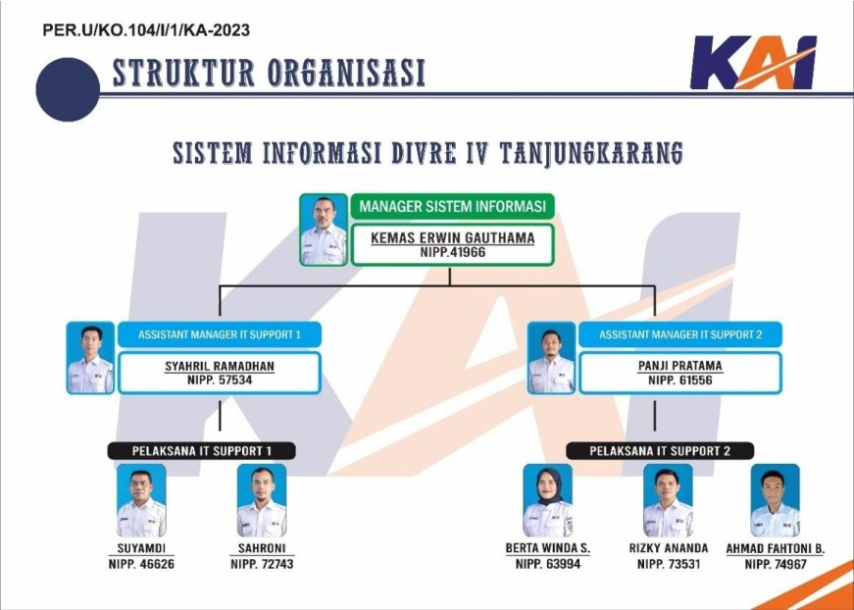
Gambar 2.2 Struktur Organisasi Unit Sistem Informasi
(Sumber : Unit Sistem Informasi PT KAI (Persero) Divre IV TanjungKarang
Struktur organisasi unit Sistem Informasi terdiri dari Manager Sistem Informasi, dua Assistant Manager IT Support, dan sejumlah pelaksana IT Support yang terbagi dalam dua kelompok. Setiap posisi dalam struktur ini memiliki Tugas Pokok dan tanggung jawab masing-masing sebagai berikut :
- Manager Sistem Informasi
Bertanggung mengenai penjadwalan upgrade dan backup keamanan dari sistem hardware dan software, memastikan running yang lancar dari semua sistem IT seperti software, anti virus, layanan print dan e-mail.
- Assistant Manager IT Support 1
Bertanggung jawab mengenai pengelolaan infrastruktur teknologi informasi (perangkat keras (hardware), perangkat lunak (software) pendukung dan perangkat jaringan) dan memberikan dukungan teknis dalam penggunaan aplikasi di wilayah Divisi Regional IV TanjungKarang yang meliputi Stasiun Tarahan sampai dengan Stasiun Blambangan Umpu.
- Assistant Manager IT Support 2
Bertanggung jawab mengenai pengelolaan infrastruktur teknologi informasi (perangkat keras (hardware), perangkat lunak (software) pendukung dan perangkat jaringan) dan memberikan dukungan teknis dalam penggunaan aplikasi di wilayah Divisi Regional IV TanjungKarang yang meliputi Stasiun Giham sampai dengan Stasiun TanjungRambang.
- Pelaksana IT Support 1
Membantu Assistant Manager IT Support 1 dalam melakukan pengelolaan infastruktur teknologi informasi (perangkat keras, perangkat lunak pendukung, dan perangkat jaringan) dan memberikan dukungan teknis dalam penggunaan aplikasi di wilayah divisi Regional IV TanjungKarang yang meliputi StasiunTarahan sampai dengan Stasiun Blambanganumpu.
- Pelaksana IT Support 2
Membantu Assistant Manager IT Support 2 dalam melakukan pengelolaan infastruktur teknologi informasi (perangkat keras, perangkat lunak pendukung, dan perangkat jaringan) dan memberikan dukungan teknis dalam penggunaan aplikasi di wilayah Divisi Regional IV TanjungKarangyang meliputi Stasiun Giham sampai dengan Stasiun Tanjungrambang.

Kegiatan Umum PT. Kereta Api Indonesia (Persero)
PT Kereta Api Indonesia (Persero) merupakan perusahaan transportasi berbasis rel yang menyelenggarakan kegiatan usaha di tiga sektor utama, yaitu jasa angkutan penumpang, jasa angkutan barang, dan bisnis non-angkutan. Pada sektor angkutan penumpang, perusahaan menyediakan layanan perjalanan jarak jauh, menengah, dan pendek melalui layanan kereta api antarkota serta kereta lokal. Layanan ini mencakup berbagai kelas, yakni eksekutif, bisnis, dan ekonomi. Untuk mendukung kenyamanan pelanggan, PT KAI terus mengembangkan sistem reservasi serta peningkatan fasilitas layanan.
Dalam bidang angkutan barang, PT KAI melayani pengangkutan berbagai jenis komoditas seperti batu bara, semen, bahan bakar minyak (BBM), pupuk, peti kemas, dan barang logistik lainnya. Layanan angkutan barang ini dirancang untuk mendukung efisiensi distribusi logistik nasional dengan memanfaatkan jalur kereta khusus dan fasilitas terminal barang yang terintegrasi.
Selain sektor transportasi, PT KAI juga menjalankan bisnis non-angkutan sebagai bagian dari diversifikasi pendapatan. Pendapatan dari jasa non-angkutan meliputi optimalisasi aset yang dimiliki perusahaan serta kerja sama pemanfaatan aset. Segmen ini mencakup penyewaan ruang usahadan lahan, sertapengembangan usaha pendukung lainnya. Jasa non-angkutan menjadi salah satu sumber pendapatan di luar bisnis inti transportasi dan turut memperkuat posisi perusahaan dalam pengelolaan aset negara yang efisien dan produktif. (PT Kereta Api Indonesia (Persero), 2025a).

PELAKSANAAN PRAKTIK KERJA LAPANGAN

Penulis I
Nama | :
NPM | :
Program Studi | : | S1 Informatika
Instansi/Perusahaan | : | PT Kereta Api Indonesia (Persero) Divre IV TanjungKarang
Alamat | : | Jl. Teuku Umar No.23, Pasar Gintung, Kec. Tanjung Karang Pusat, Kota Bandar Lampung, Lampung, 35121
Praktik di bagian | : | Sistem Informasi

Bidang Kerja
Selama melaksanakan kegiatan Praktik Kerja Lapangan (PKL) di PT Kereta Api Indonesia (Persero) Divisi Regional IV Tanjungkarang, penulis ditempatkan pada Unit Sistem Informasi dengan posisi sebagai bagian dari tim IT Support. Unit ini memiliki tanggung jawab dalam pemeliharaan dan pengelolaan perangkat keras (hardware), perangkat lunak (software), sistem jaringan, serta dukungan teknis lainnya untuk mendukung operasional perusahaan, baik di lingkungan kantor maupun unit-unit kerja lainnya di wilayah Divre IV Tanjungkarang. Selama pelaksanaan PKL, penulis ikut terlibat dalam berbagai aktivitas seperti:
            - Install ulang sistem operasi dan perangkat lunak pada PC.
            - Pemasangan serta upgrade komponen perangkat keras (SSD dan RAM).
            - Troubleshooting seperti printer, scanner, dan PC.
            - Instalasi Perangkat seperti Komputer (PC), printer dan scanner.
            - Pembuatan aplikasi website internal bernama RailSnap.

Pelaksanaan Kerja
Berikut merupakan rincian kegiatan penulis selama menjalanai Praktik Kerja Lapangan (PKL) pada bidang Tanaman :
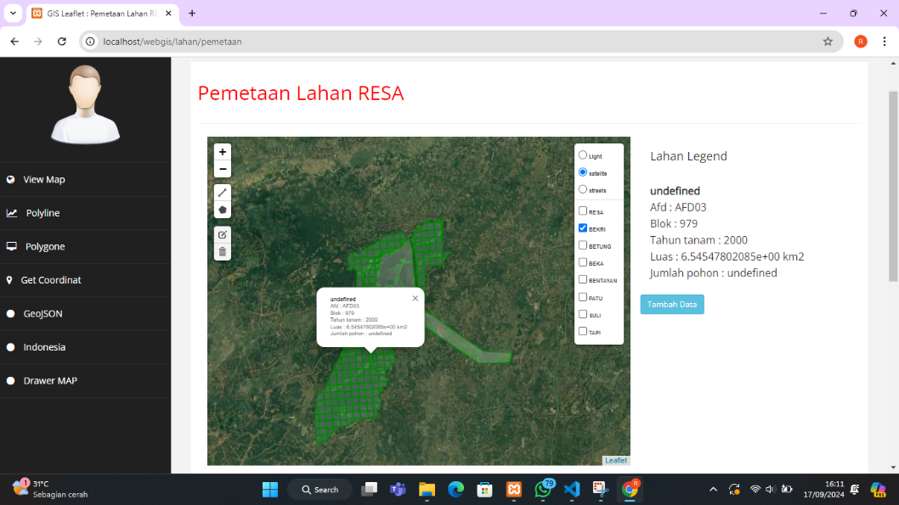
            - Pada tahap pengembangan, penulis mengembangkan bagian backend dengan CodeIgniter untuk menciptakan API yang memungkinkan pengelolaan data lahan menggunakan fungsi CRUD (Create, Read, Update, Delete).(Kharisma Hendra, Hari Jalsa Marpaung and Santoso, 2024) Sementara di sisi frontend, penulis menggunakan JavaScript dan Leaflet.js untuk menampilkan data GeoJSON di peta interaktif. Fitur interaktif seperti zoom, filter data, dan pop-up informasi juga ditambahkan untuk meningkatkan pengalaman pengguna dalam melihat dan berinteraksi dengan data lahan yang dipetakan secara visual. meskipun pengembangan aplikasi web sudah berjalan sesuai rencana, masih terdapat sedikit masalah pada fitur CRUD, terutama dalam proses pembaruan dan penghapusan data lahan, yang membuat aplikasi ini belum selesai 100%. Gambar 3.1 menunjukkan tampilan web Pemetaan Lahan. Pada gambar tersebut menunjukkan fungsi untuk melihat informasi tentang suatu lahan. Mulai dari tahun tanam, jumlah pohon yang di tanam dalam suatu blok,luas lahan per blok, dan lain lain.
Gambar 3.1 Tampilan Web Pemetaan Lahan.
            - Selama masa praktik lapangan, penulis berkesempatan menyaksikan presentasi produk baru yang dirancang khusus untuk pengendalian hama di sektor pertanian. Presentasi tersebut menguraikan secara detail inovasi teknologi terkini, mulai dari formulasi bahan aktif hingga mekanisme kerja produk. Penulis mendapatkan wawasan mendalam tentang cara kerja produk, kontribusinya dalam meningkatkan hasil panen melalui pengurangan dampak hama secara signifikan, serta potensi manfaatnya dalam jangka panjang.
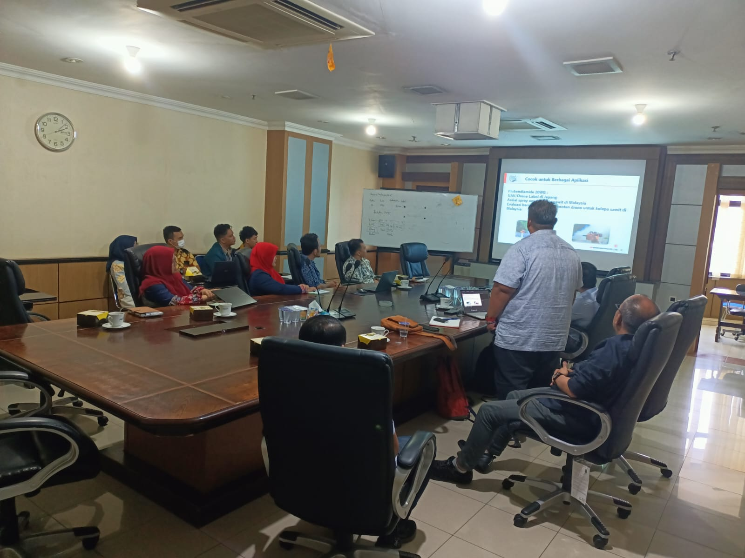
Selain itu, presentasi juga menampilkan hasil uji lapangan yang menunjukkan efektivitas produk dalam berbagai kondisi cuaca dan jenis tanaman, termasuk perbandingannya dengan produk lain di pasaran. Tim pengembang menjelaskan secara rinci proses pengujian dan penelitian yang telah dilakukan untuk memastikan keamanan produk,(Siregar, Wahyuni and Nasution, 2024) baik bagi tanaman maupun lingkungan. Penulis memperoleh pemahaman lebih baik tentang pentingnya penggunaan produk yang ramah lingkungan sekaligus efektif dalam mengendalikan hama. Gambar 3.2 menunjukkan momen saat perusahaan pestisida yang ingin menjalin kerja sama menawarkan produk pestisida ramah lingkungan mereka.
Gambar 3.2 Presentasi Produk Pestisida Baru
3. Mengolah data, contohnya, data yang penulis olah bisa berupa angka, teks, atau bahkan gambar, tergantung dari kebutuhan dan jenis proyek yang sedang dikerjakan. Salah satu tanggung jawab utama penulis adalah mengolah data yang berkaitan dengan kegiatan rekap data suatu lahan.
Data yang diolah mencakup informasi terkait tanaman, lahan, serta kegiatan pertanian lainnya. Penulis memastikan data yang masuk terstruktur dengan baik, akurat, dan mudah diakses oleh tim yang memerlukannya. Proses pengolahan data ini dimulai dengan melakukan verifikasi terhadap sumber data untuk memastikan keabsahan dan keakuratannya. Tabel 3.1 menunjukkan salah satu contoh data yang diolah yang kemudian di jadikan satu file agar lebih mudah di analisis. Setelah itu, penulis menggunakan beberapa perangkat lunak seperti Microsoft Excel dan Google Sheets untuk menyusun data ke dalam tabel, yang memudahkan dalam proses analisis serta pelaporan. Penulis juga melakukan penyaringan dan pembersihan data untuk menghindari kesalahan duplikasi atau ketidaksesuaian yang dapat memengaruhi hasil analisis.
Tabel 3.1 Pengolahan Data per Blok Lahan
Blok 905
Keterangan | Luas | Satuan | Panjang | Satuan
Jalan Desa | 0,4 | Ha | 318,7111 | Meter
Jalan Kabupaten | 0,8 | Ha | 559,0946 | Meter
Parit Border | 0,8 | Ha | 542,9487 | Meter
Collection Road | 0,8 | Ha | 754,4904 | Meter
Main Road | 0,1 | Ha | 164,1808 | Meter
Pekerjaan Olah Tanah | 21,7 | Ha |  | Meter
Rendahan | 0,9 | Ha |  | Meter
Parit Close End Trench |  | Ha | 3802,265 | Meter
Jalan Kontrol Mekanis |  | Ha | 2458,82 | Meter
Total | 25,5 | Ha | 8600,511 | Meter

Kendala yang dihadapi
Selama melaksanakan praktik kerja lapangan PT. Perkebunan Nusantara 1 Regional 7 di bagian Tanaman terdapat beberapa kendala yang dihadapi oleh penulis. Kendala yang dihadapi oleh penulis adalah sebagai berikut:
1. Penulis Selama Praktik Kerja Lapangan dibagian tanaman, Proses pengembangan situs web pemetaan memerlukan keterampilan teknis, seperti pemrograman, pengelolaan data spasial, dan desain web. Kurangnya pengalaman atau pengetahuan teknis bisa memperlambat penyelesaian proyek.
2. Dalam proses pengolahan data, penulis menghadapi beberapa tantangan, di antaranya adalah data yang tidak valid atau tidak lengkap, adanya duplikasi, dan kesulitan dalam mengelola volume data yang banyak, hal tersebut yang dapat memengaruhi efisiensi kerja dan keakuratan hasil analisis

Cara mengatasi kendala
Setiap masalah yang muncul pasti ada cara ataupun solusinya. Berikut solusi yang diperoleh penulis :
1. Penulis memulai proses dengan mempelajari framework CodeIgniter (CI) sebagai langkah awal dalam pengembangan sistem. Pembelajaran dilakukan melalui video tutorial dari channel YouTube Padang Tekno, yang secara khusus banyak membahas tentang CodeIgniter dan Leaflet.(Asenan, Tristianto and Mizanul Achlaq, 2024) Channel ini dipilih karena kontennya yang informatif dan relevan dengan kebutuhan pengembangan sistem.
Selain CodeIgniter, penulis juga mempelajari penggunaan Leaflet, sebuah library open-source untuk peta interaktif, guna mendukung kebutuhan visualisasi data geospasial pada sistem yang dikembangkan. Dalam menghadapi kendala teknis atau kesalahan pada kode yang sulit diselesaikan, penulis memanfaatkan teknologi kecerdasan buatan (AI) sebagai alat bantu untuk menemukan solusi yang tepat dan efisien.(Arifin and Supriyatna, 2023) Pertama salin code yang eror ke dalam AI kemudian masukkan perintah “Benarkan code berikut ini sehingga dapat menampilkan properties pada geojson” agar AI dapat memberikan solusi nya, seperti dalam Gambar 3.3.
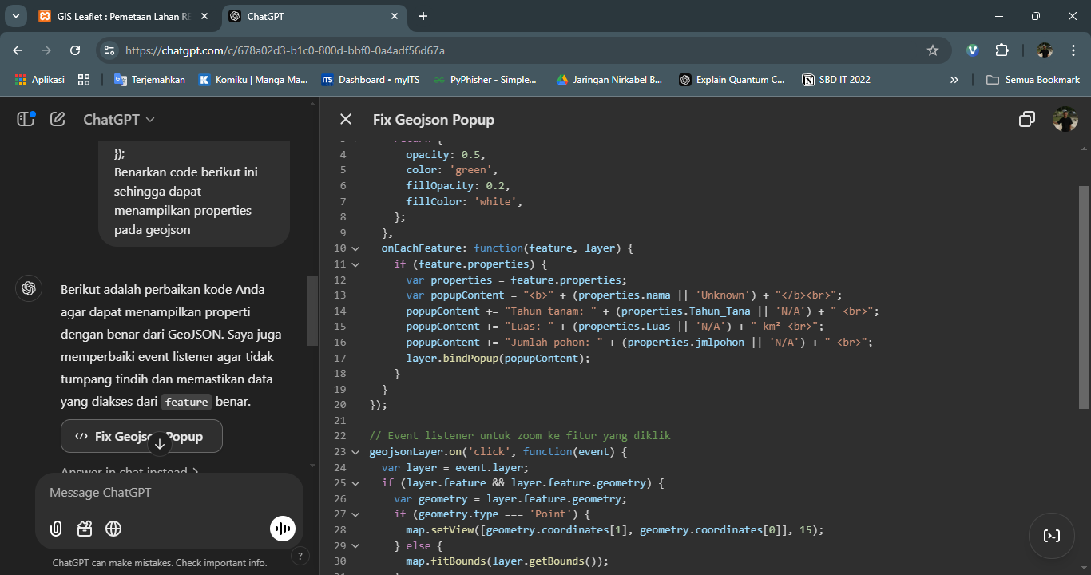
Gambar 3.3 Memasukkan perintah ke dalam AI

Setelah muncul perhatikan code mana yang berubah atau di tambahkan. Lalu ganti code yang error dengan code yang telah di buatkan oleh AI. Hasil nya ditunjukkan pada Gambar 3.4 dan Gambar 3.5

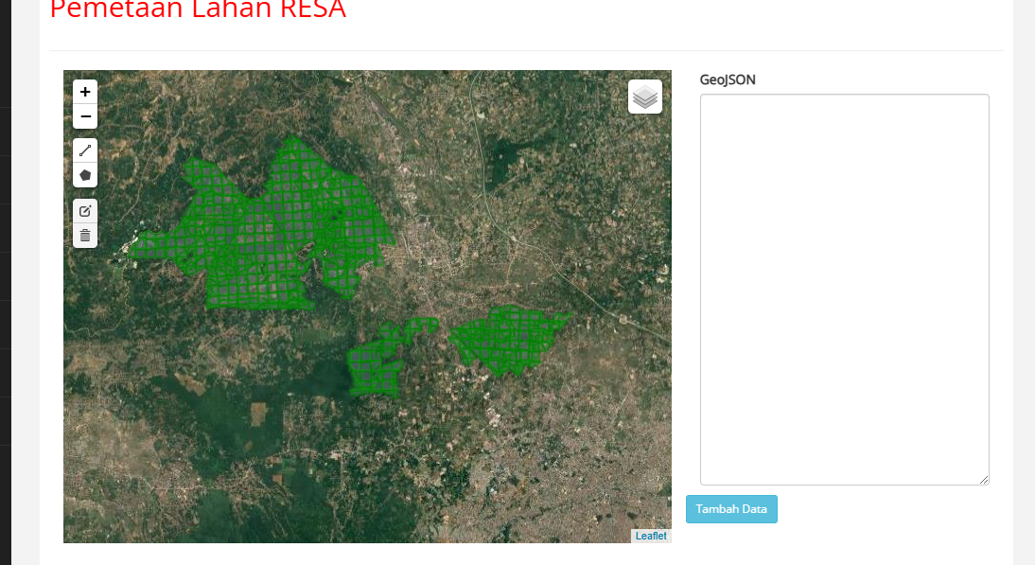
Gambar 3.4 Sebelum Menggunakan AI

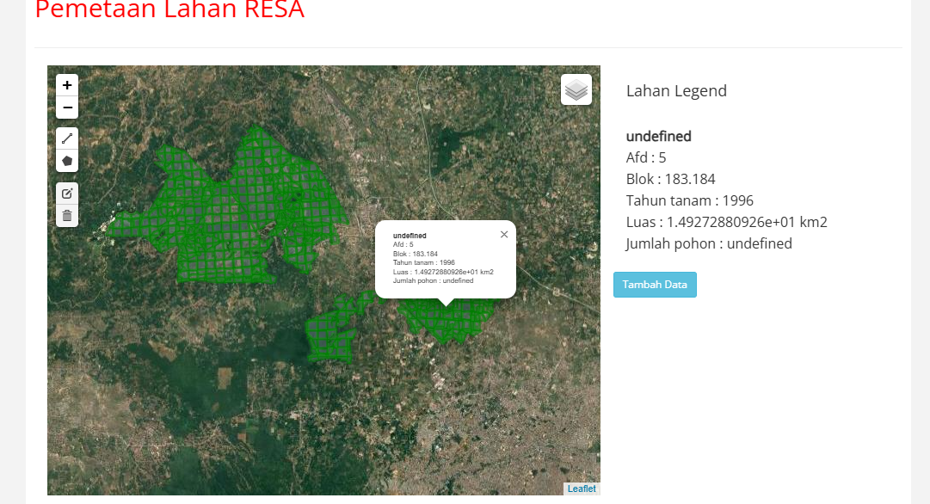
Gambar 3.5 Sesudah Menggunakan AI
2. Data dikumpulkan terlebih dahulu dari berbagai sumber yang relevan, kemudian dilakukan pengolahan untuk memastikan bahwa informasi yang diperoleh dapat digunakan dengan lebih efektif seperti yang di tunjukkan pada Gambar 3.6.
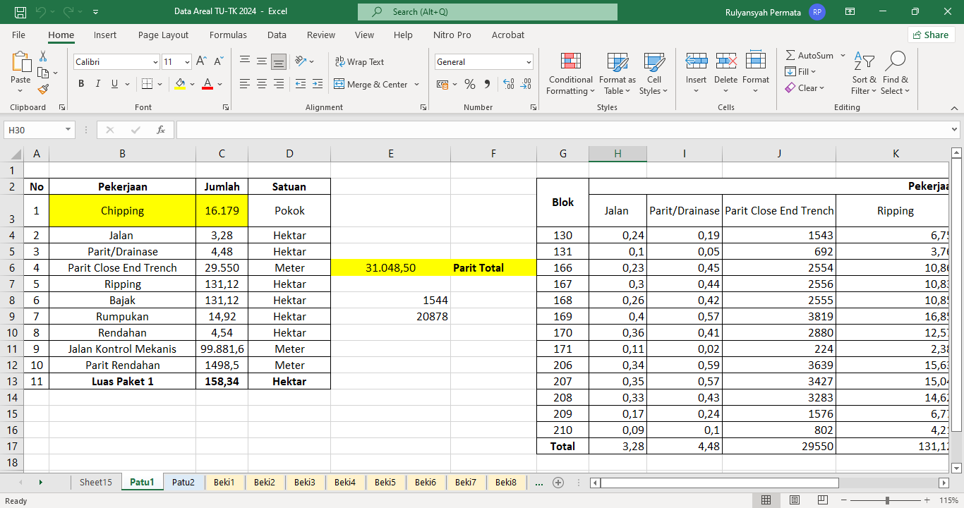
Gambar 3.6 Data Dikumpulkan Terlebih Dahulu
Proses pengolahan ini mencakup verifikasi untuk memastikan keabsahan dan kelengkapan data, serta pembersihan data dari duplikasi atau ketidaksesuaian. Dengan cara ini, data yang telah terstruktur dengan baik dapat dianalisis lebih mudah, kemudian data dimasukkan kedalam Google Spreadsheets untuk memudahkan akses dan pembaruan data. Sebagaimana ditunjukkan pada Gambar 3.7.

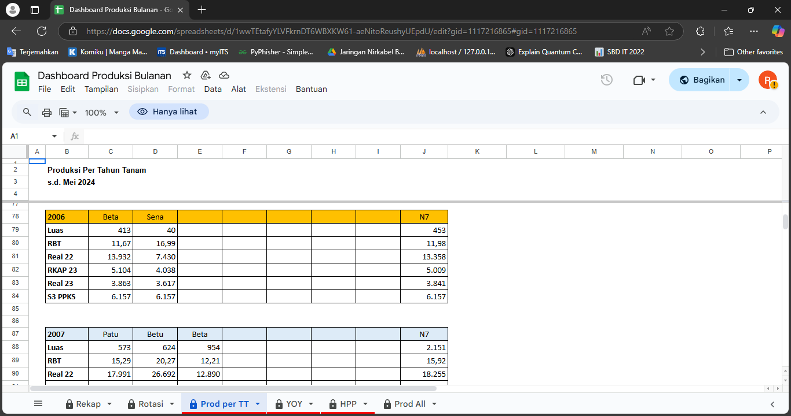
Gambar 3.7 Data di Masukkan ke dalam Google Spreadsheets

Penulis II
Nama | :
NPM | :
Program Studi | : | S1 Informatika
Instansi/Perusahaan | : | PT Kereta Api Indonesia (Persero) Divre IV TanjungKarang
Alamat | : | Jl. Teuku Umar No.23, Pasar Gintung, Kec. Tanjung Karang Pusat, Kota Bandar Lampung, Lampung, 35121
Praktik di bagian | : | Sistem Informasi

Bidang Kerja
Selama melaksanakan Praktik Kerja Lapangan di PT. Perkebunan 1 Regional 7, penulis ditempatkan pada divisi bagian seketeriat dan hukum. Kegiatan yang dilakukan penulis selama melaksanakan Praktik Kerja Lapangan diantaranya sebagai berikut:
- Memanage akun media sosial instagram Palmco, memastikan branding Palmco konsisten, termasuk tone komunikasi, warna, font, dan gaya visual.
- Membuat content planner, meningkatkan , atau promosi produk baru.
- Mengupdate monitoring Tanggung Jawab Sosial Lingkungan (TJSL), memerlukan pengelolaan data, pelacakan aktivitas, dan pelaporan perkembangan program TJSL secara berkala.

Pelaksanaan Kerja
Berikut merupakan rincian kegiatan penulis selama menjalanai Praktik Kerja Lapangan (PKL) pada Seketaris dan Hukum :
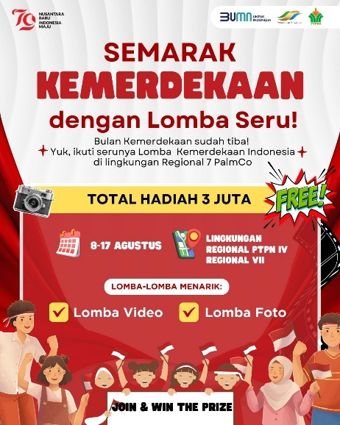
- Memanage akun media sosial instagram Palmco dalam menjalankan tugas ini, penulis bertanggung jawab untuk mengelola akun Instagram Palmco. Kegiatannya meliputi merencanakan konten, menjadwalkan postingan, dan menganalisis kinerja akun. Menggunakan fitur Instagram seperti Stories, Reels, dan Hashtags.(Lestari and Ni’matu Rohmah, 2023) Penulis dan tim PT. Perkebunan Nusantara 1 Regional 7 juga sering mengevaluasi hasilnya dan menyesuaikan konten berdasarkan insight agar bisa mencapai target peningkatan followers dan memperkuat brand awareness Palmco, pencapaian ini bisa dilihat dari akun instagram palmco dan tersaji oleh Gambar 3.8 aplikasi yang penulis gunakan CapCut dan Canva, Canva dan CapCut dirancang dengan antarmuka yang ramah pengguna, sehingga bahkan bagi yang tidak memiliki keahlian desain atau editing profesional, bisa menghasilkan konten berkualitas tinggi. Tools ini mudah dipelajari dan dioperasikan.

Gambar 3.8 Hasil Desain
- Dalam tugas ini, penulis bertanggung jawab penuh untuk membuat content planner yang jadi panduan dalam merencanakan dan menjadwalkan konten Instagram Palmco. Prosesnya dimulai dengan riset dan menganalisis tren terbaru di industri, apa yang dibutuhkan target audiens, serta tema yang cocok dengan branding dan tujuan Palmco.(Rio Irwan Susanto, 2024) Penulis juga bekerja sama dengan tim kreatif untuk brainstorming ide-ide konten yang menarik, seperti flyer, video, infografis, hingga konten interaktif lainnya. Selanjutnya, penulis membuat jadwal publikasi secara sistematis, dengan memperhatikan momen penting, seperti hari besar nasional, peluncuran produk baru, serta kampanye promosi khusus yang direncanakan perusahaan. Content planner ini dibuat dengan menggunakan alat bantu seperti spreedsheet digital yang memudahkan pemantauan waktu unggahan secara real-time, terlihat seperti di Tabel 3.2 sekaligus memastikan adanya pengelolaan konten yang konsisten.

Tabel 3.2 Tabel Content Planner Instagram Palmco
NO | Tanggal | Hari | Status | Platform | Judul Konten | Konten
1 | 7/31/2024 | Rabu | Publish | Instagram | Salam Semangat | Foto
2 | 7/31/2024 | Rabu | Publish | Youtube | Kunjungan Direktur HO | Video
3 | 8/1/2024 | Kamis | Publish | Instagram | Rapat RKAP | Foto
4 | 8/2/2024 | Jumat | Proses | Instagram | Hari Anak Nasional | Foto
5 | 8/2/2024 | Jumat | Publish | Instagram | AKHLAK DAY | Foto

- Mengupdate monitoring Tanggung Jawab Sosial Lingkungan (TJSL). Penulis ikut andil dalam mengupdate monitoring Tanggung Jawab Sosial Lingkungan (TJSL) perusahaan. Proses ini dimulai dengan mengumpulkan data terbaru tentang berbagai program TJSL yang sudah dilaksanakan.(Naiborhu, 2018) Misalnya, penulis melihat kegiatan pengabdian masyarakat, program-program lingkungan, dan inisiatif kesejahteraan sosial yang telah dilakukan. Penulis juga menganalisis dampak dari setiap program tersebut. Ini berarti penulis mengevaluasi apa saja yang berhasil dan mana yang perlu diperbaiki agar lebih efektif di masa depan. Dengan cara ini, kita bisa tahu apakah program-program itu benar-benar bermanfaat bagi masyarakat dan lingkungan sekitar. Setelah semua data terkumpul, penulis mendokumentasikan hasil monitoring dalam format yang rapi dan mudah dipahami. Penulis juga memberikan rekomendasi untuk pengembangan program TJSL ke depan, agar perusahaan bisa lebih baik lagi dalam berkontribusi pada masyarakat.(Dan and Perusahaan, 2020) Dengan pembaruan ini, diharapkan informasi tentang kontribusi perusahaan terhadap masyarakat dan lingkungan bisa lebih transparan dan terukur, sehingga semua pihak dapat melihat dan memahami dampak positif yang dihasilkan.

Kendala yang dihadapi selama Praktik Kerja Lapangan
Selama pelaksanaan Praktik Kerja Lapangan (PKL) di PT Perkebunan Nusantara 1 Regional 7, penulis menghadapi beberapa kendala yang sebagian besar berkaitan dengan kurangnya pengalaman dalam menjalankan tugas-tugas di Subbagian Umum dan Kesekretariatan. Kendala ini memberikan tantangan, namun juga menjadi bagian dari proses pembelajaran yang sangat bermanfaat.
            - Keterbatasan perangkat teknologi
Sebagian besar peralatan teknologi yang digunakan di seketariat dan hukum, seperti komputer yang lambat atau perangkat keras yang mengalami masalah teknis. Hal ini menyulitkan proses pengelolaan dokumen elektronik, terutama dalam hal pemindaian dan pengunggahan dokumen ke sistem arsip digital. Selain itu, beberapa perangkat seperti printer dan scanner sering mengalami gangguan teknis, yang menyebabkan penundaan dalam penyelesaian tugas.
            - Minimnya Pengalaman dalam Pembuatan Konten Profesional
Sebagai mahasiswa, pengalaman dalam membuat konten yang sesuai dengan standar perusahaan masih terbatas. Kesulitan ini meliputi penguasaan perangkat lunak desain, pembuatan video, atau penyusunan narasi yang sesuai dengan branding perusahaan.

Cara mengatasi kendala yang dihadapi
Untuk mengatasi kendala-kendala yang dihadapi selama Praktik Kerja Lapangan, penulis mengambil beberapa langkah strategis yang efektif dalam menyelesaikan masalah teknis dan non-teknis. Berikut adalah solusi yang diimplementasikan:
1. Optimalisasi penggunaan perangkat teknologi yang ada
Dalam menghadapi keterbatasan perangkat teknologi, penulis memaksimalkan penggunaan perangkat yang tersedia. Jika perangkat utama seperti komputer atau penyimpanan, penulis menyarankan untuk perusahaan menggunakan google drive ataupun cloud, alasan saya menyarankan itu karena, Google Drive memungkinkan kolaborasi langsung pada dokumen, Spreadsheet, atau presentasi, dengan pembaruan terlihat secara real-time dan Cloud menyimpan riwayat perubahan dokumen, sehingga versi lama dapat diakses kembali jika diperlukan. Google Drive dan layanan Cloud lainnya menggunakan enkripsi untuk melindungi data saat transit dan penyimpanan.(Shandy Utama, 2018) Google Drive atau solusi cloud memberikan manfaat besar dalam hal efisiensi, keamanan, dan fleksibilitas, sekaligus membantu perusahaan menghemat biaya
            - Belajar dan Meningkatkan Keterampilan Pembuatan Konten
Untuk mengatasi minimnya pengalaman, penulis mempelajari menonton video content creator claranitaf di aplikasi Tiktok dia sangat mempermudah dengan cara penyampaian bahasa dan tutor yang digunakan sangat mudah mengerti.(Lestari and Ni’matu Rohmah, 2023)
Karena sebelumnya saya pernah mengikuti pelatihan desain grafis, untuk hal Photoshop dan Canva saya mudah memahami, jika pun kesulitan saya searching di Google, hal hal yang membuat konten menarik yang penulis gunakan tambahkan efek visual dan transisi yang sederhana tapi menarik, masukkan musik latar yang sesuai (pastikan bebas hak cipta), tambahkan logo atau watermark untuk memperkuat identitas, serta memerhatikan kualitas HD untuk membuat menarik audiens. Hasil hasil saya dapat dilihat youtube https://youtube.com/@ptpn4regional7?si=gV9eDjFg7bE8f2Hx atau melalui instagram @ptpn4_region

PENUTUP

Kesimpulan
Pelaksanaan Praktik Kerja Lapangan (PKL) yang dilaksanakan oleh penulis merupakan hasil konversi dari program magang mandiri yang diselenggarakan secara internal oleh Universitas Teknokrat Indonesia. PKL ini dilaksanakan di PT Kereta Api Indonesia (Persero) Divisi Regional IV TanjungKarang selama 3 bulan, yaitu sejak tanggal 30 Oktober 2025 hingga 30 Januari 2026. Berdasarkan pelaksanaan kegiatan yang telah dilakukan, maka kesimpulan dari kegiatan PKL ini dapat dirangkum sebagai berikut:
- Implementasi Keilmuan dari Perkuliahan
Selama pelaksanaan PKL, penulis berhasil mengimplementasikan pengetahuan dan keterampilan yang diperoleh selama masa perkuliahan, khususnya dari mata kuliah Troubleshooting, Jaringan Komputer, Sistem Basis Data dan Pemrograman Web. Mata kuliah tersebut memberikan landasan teori dan praktik yang mendukung penulis dalam membangun aplikasi, menangani permasalahan perangkat keras, serta mengelola konektivitas jaringan di lingkungan kerja.
Penerapan ilmu tersebut tercermin dalam keterlibatan penulis pada berbagai kegiatan, seperti proses troubleshooting perangkat, instalasi ulang sistem operasi, perbaikan jaringan, hingga pengembangan aplikasi berbasis web menggunakan framework Laravel GANTI. Penulis juga berperan aktif dalam proyek pembuatan aplikasi internal RailSnap yang bertujuan untuk mengelola data inventaris perangkat IT. Hal ini membuktikan bahwa pengetahuan teknis yang diperoleh di bangku kuliah dapat diterapkan secara efektif dalam situasi nyata di lingkungan kerja profesional.
- Pengalaman dan Keahlian Selama Pelaksanaan PKL
Penulis mendapatkan banyak pengalaman dan keahlian baru selama pelaksanaan PKL di lingkungan PT Kereta Api Indonesia. Kegiatan seperti instalasi perangkat komputer dan printer, serta pemeliharaan jaringan memberikan pemahaman langsung tentang dunia kerja di sektor teknologi informasi. Penulis juga mengikuti kegiatan perusahaan seperti apel pagi dan senam, serta memahami prosedur kerja dan budaya perusahaan di lingkungan BUMN. Semua pengalaman ini memperluas wawasan penulis mengenai praktik kerja yang profesional dan terstandarisasi.
- Pengembangan Diri dan Etos Kerja
PKL juga memberikan dampak positif terhadap pembangunan karakter dan etos kerja penulis. Selama kegiatan berlangsung, penulis belajar untuk lebih disiplin terhadap waktu, bertanggung jawab terhadap tugas yang diberikan, serta mampu bekerja sama dalam tim. Penulis juga terbiasa menyelesaikan pekerjaan secara mandiri dan menghadapi kendala teknis dengan tenang dan sistematis. Kemampuan manajemen waktu, komunikasi, dan koordinasi dengan rekan kerja semakin meningkat seiring dengan tantangan yang dihadapi selama kegiatan PKL berlangsung.
Berdasarkan ketiga poin tersebut dapat disimpulkan bahwa tujuan dan manfaat dari kegiatan PKL yang telah dijelaskan sebelumnya pada BAB I, telaha berhasil dicapai dengan baik. PKL ini tidak hanya menjadi wadah pengaplikasian ilmu, tetapi juga menjadi pengalaman nyata yang sangat berguna untuk meningkatkan kompetensi teknis dan profesionalisme penulis di dunia kerja.

Saran
Berdasarkan pengalaman selama PKL, ada beberapa saran yang dapat diberikan, baik untuk instansi maupun pelaksanaan PKL di masa mendatang:
- Disarankan untuk meningkatkan infrastruktur Informatika, terutama perangkat komputer yang digunakan untuk pengarsipan elektronik. Dengan peralatan yang lebih memadai, proses pengelolaan dokumen dapat berjalan lebih cepat dan efisien.
- Perlunya pelatihan intensif bagi staf mengenai penggunaan sistem informasi yang baru diimplementasikan, agar proses transisi dari sistem manual ke digital dapat berjalan dengan lancar dan tanpa hambatan.

DAFTAR PUSTAKA
Arifin, O. and Supriyatna, A.R. (2023) ‘Sistem Informasi Geografis Untuk Pemetaan Lahan Kakao Menggunakan Leaflet Js Dan Geojson’, Jurnal Teknoinfo, 17(1), p. 364. Available at: https://doi.org/10.33365/jti.v17i1.2397.
Asenan, A., Tristianto, D. and Mizanul Achlaq, M. (2024) ‘Sistem Informasi Geografis Lahan Dan Irigasi Pertanian Desa Sugihwaras Menggunakan Leaflet’, JATI (Jurnal Mahasiswa Teknik Informatika), 8(3), pp. 3208–3215. Available at: https://doi.org/10.36040/jati.v8i3.9518.
Dan, S. and Perusahaan, L. (2020) ‘287221093’, pp. 1–13.
FTIK-UTI (2018) ‘Pedoman Pelaksanaan dan Penyusunan Laporan Praktik Kerja Lapangan’, Bandar Lampung: UTI. [Preprint].
Kharisma Hendra, Hari Jalsa Marpaung and Santoso, S. (2024) ‘Rancang Bangun GIS Untuk Area Penyebaran Pemupukan Tanaman Pada Lahan Pertanian PTPN III Kebun Membang Muda’, Journal Of Computer Science And Technology (JOCSTEC), 2(1), pp. 36–43. Available at: https://doi.org/10.59435/jocstec.v2i1.228.
Lestari, A.T. and Ni’matu Rohmah, A. (2023) ‘Penggunaan Instagram Sebagai Bentuk Eksistensi Diri Pada Konten Kreator Irfan Ghafur’, eJournal S1 Ilmu Komunikasi, 2023(1), pp. 167–176.
Naiborhu, N.S. (2018) ‘Pelaksanaan Tanggung Jawab Sosial Dan Lingkungan Pada Pt. Freeport Indonesia Sebagai Pt. Penanam Modal Dalam Rangka Perlindungan Dan Pengelolaan Lingkungan Hidup’, Jurnal Hukum Mimbar Justitia, 4(1), p. 63. Available at: https://doi.org/10.35194/jhmj.v4i1.351.
Rio Irwan Susanto (2024) ‘Personal Branding Konten Kreator @pandawaragroup Melalui Media Sosial Instagram’, Jurnal Audiens, 5(2), pp. 270–289. Available at: https://doi.org/10.18196/jas.v5i2.362.
Shandy Utama, A. (2018) ‘Pelaksanaan Tanggung Jawab Sosial Dan Lingkungan Perusahaan Berdasarkan Undang-Undang Nomor 40 Tahun 2007 Untuk Meningkatkan Kesejahteraan Masyarakat Kecamatan Rumbai Pesisir Kota Pekanbaru’, JCH (Jurnal Cendekia Hukum), 4(1), p. 26. Available at: https://doi.org/10.33760/jch.v4i1.53.
Siregar, W., Wahyuni, S.H. and Nasution, J. (2024) ‘Kejadian serangan hama pada Perkebunan Kelapa Sawit ( Elaeis guineensis Jacq .) di PTPN IV Sosa’, 2(2), pp. 60–64.

LAMPIRAN
Penulis I Rullyansyah Permata Putra
